**PROJEKT 1**

**(Vending Machines)**

Mateusz Jarząbek_48696

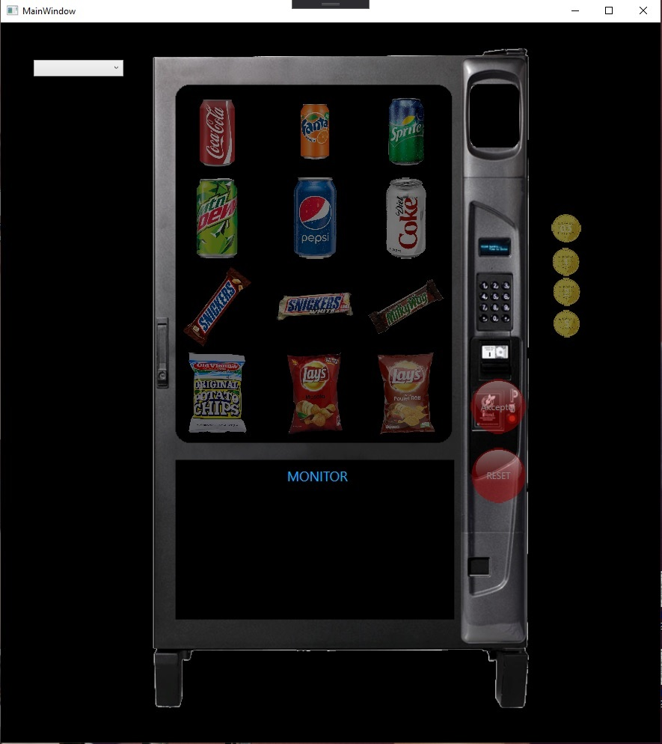

Program umożliwi symulacje prawdziwego automatu na napoje oraz przekąski, automat świetnie sprawdził by się w każdym publicznym miejscu jako alternatywa dla małych sklepików . Automat można rozszerzyć o różne funkcjonalności jak na przykład, płatność kartą, jednak ja skupiłem się na algorytmie wydawania reszty dla trzech różnych walut oraz na przejrzystym i intuicyjnym formularzu graficznym.

Instrukcja obsługi :  
  
1. Po uruchomieniu programu, należy wybrać walutę w której zamierzamy zapłacić:

# 2. Następnie wybieramy produkt :

Automat poinformuje nas o cenie produktu, blokując tym samym wybór innych produktów oraz wybór walut. Aktywowane zostały za to przyciski odpowiadające za monety oraz przycisk reset który pozwoli nam na ponowne rozpoczęcie wyboru produktów i walut.

# 3. Płatność i wydanie reszty przez automat :

# 

Przycisk akceptacji zostanie aktywowany tylko jeżeli suma wrzuconych monet jest równa bądź większa od ceny produktu. Następnie po kliknięci przycisku „Akceptuj” zostanie wydana reszta i wydrukowana informacja o ilości monet wykorzystanych do reszty oraz o ilości pozostałych monet .

W przypadku równej kwoty automat poinformuje nas o dokonaniu zapłaty nie rozpoczynając procesu wydawania reszty.

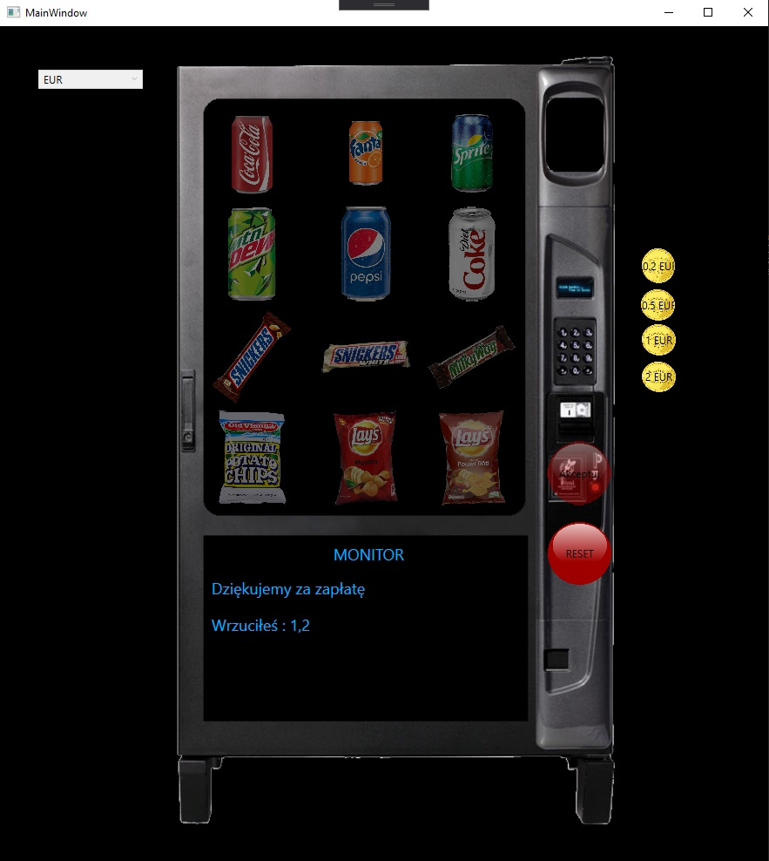

# W programie został wykorzystany algorytm zachłanny :

Pozwala on na wydawanie reszty przy najmniejszej liczbie nominałów.

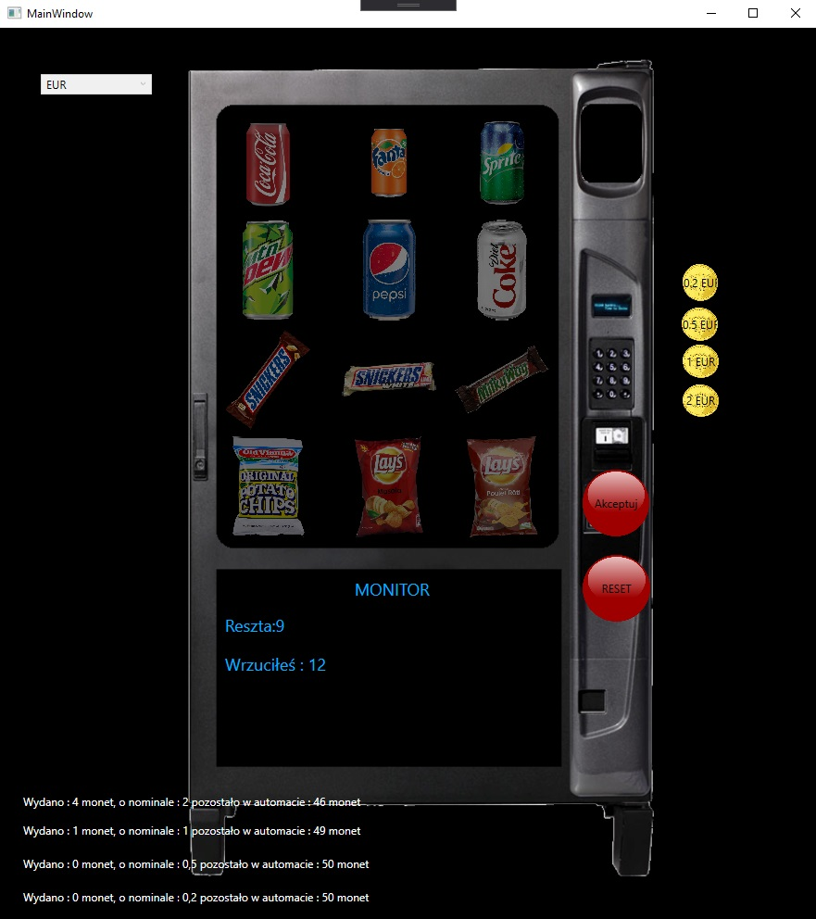

Poniżej fragment kodu odpowiadający za algorytm zachłanny :

Kod funkcjonalności przycisku Coca-coli, który zawiera w sobie warunki dla poszczególnych walut ,

Oraz po wciśnięciu blokuje inne wybory a aktywuje przycisk „Resetu”

Poniżej kod przycisku monety :

Oraz kod wyboru walut :

